1. 初始化仓库

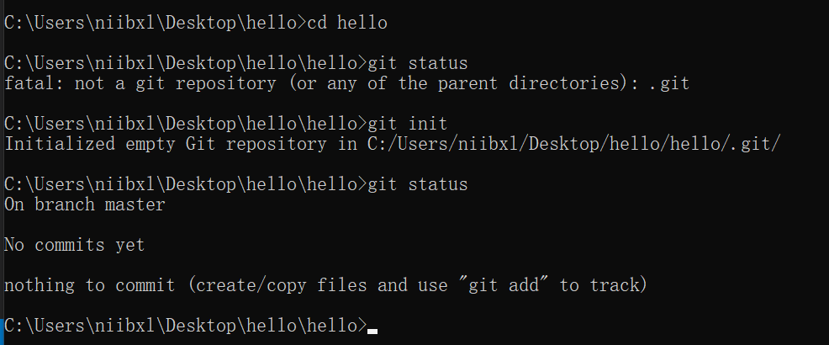

出现no commits yet 则表示初始化仓库成功。